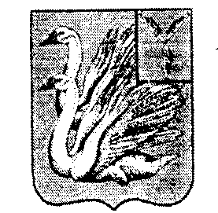
АДМИНИСТРАЦИЯ
ТАЛОВСКОГО МУНИЦИПАЛЬНОГО ОБРАЗОВАНИЯ
КАЛИНИНСКОГО МУНИЦИПАЛЬНОГО РАЙОНА
САРАТОВСКОЙ ОБЛАСТИ

ПОСТАНОВЛЕНИЕ
от 28 января 2022 года № 08
с. Таловка

Об отмене Постановления администрации Таловского МО Калининского МР Саратовской области № 48 от 06.09.2018 г. «Об утверждении Порядка осуществления контроля за соблюдением Федерального закона от 05.04.2013 № 44-ФЗ «О контрактной системе в сфере закупок товаров, работ, услуг для обеспечения государственных и муниципальных нужд»

На основании Федерального закона от 27.12.2019 г. № 449 – ФЗ «О внесении изменений в Федеральный закон "О контрактной системе в сфере закупок товаров, работ, услуг для обеспечения государственных и муниципальных нужд", в соответствии с Уставом Таловского муниципального образования Калининского муниципального района Саратовской области, Администрация Таловского муниципального образования

ПОСТАНОВЛЯЕТ:
1. Отменить Постановление администрации Таловского МО Калининского МР Саратовской области № 48 от 06.09.2018 г. «Об утверждении Порядка осуществления контроля за соблюдением Федерального закона от 05.04.2013 № 44-ФЗ «О контрактной системе в сфере закупок товаров, работ, услуг для обеспечения государственных и муниципальных нужд»
2. Настоящее постановление разместить на официальном сайте администрации Таловского муниципального образования Калининского муниципального района Саратовской области в информационно-телекоммуникационной сети «Интернет».
3. Настоящее постановление вступает в силу со дня его официального обнародования.

Глава администрации
Таловского МО П.А. Булавин

